МИНЕСТЕРСТВО ЦИФРОВОГО РАЗВИТИЯ, СВЯЗИ И МАССОВЫХ КОММУНИКАЦИЙ РОССИЙСКОЙ ФЕДЕРАЦИИ
Ордена Трудового Красного Знамени федеральное государственное бюджетное учреждение высшего образования
«Московский технический университет связи и информатики»

Отчёт по лабораторной работе №8
по дисциплине
«Информационные технологии и программирование»

Выполнил:
студент группы БПИ2402
Лукьянов Иван Денисович

Москва, 2025 г.
Цель работы:
Освоить основные приёмы многопоточного программирования в Java, включая использование интерфейса Callable, ExecutorService и Future для реализации параллельных вычислений, а также применить синхронизацию для безопасного доступа к общим ресурсам.
Выполнение задания:
- Аннотация @DataProcessor
Пользовательская аннотация, помечается методами, которые должны быть выполнены при обработке данных. Аннотация сохраняется на этапе выполнения программы (RUNTIME) и может применяться к методам (METHOD).
@Retention(RetentionPolicy.RUNTIME)
@Target(ElementType.METHOD)
public @interface DataProcessor {
}
Это позволяет использовать рефлексию для поиска и вызова методов в процессе выполнения.
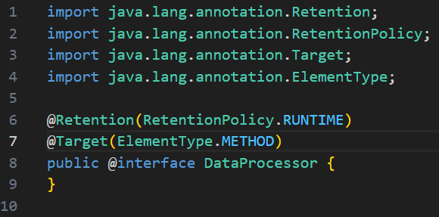
- Класс Processor с методами обработки данных
Класс содержит два метода, помеченных аннотацией @DataProcessor:
- filterAdults(List<String> input) — использует Stream API для фильтрации строк, выделяет взрослых (возраст ≥ 18 лет). Данные парсятся как пары "имя,возраст", фильтруются по возрасту и собираются обратно в список;
- uppercaseNames(List<String> input) — использует Stream API для трансформации: преобразует имена в верхний регистр, сохраняя информацию о возрасте в формате "ИМЯ,возраст".
Оба метода демонстрируют различные операции Stream API: фильтрацию (filter), трансформацию (map) и терминальную операцию (collect).
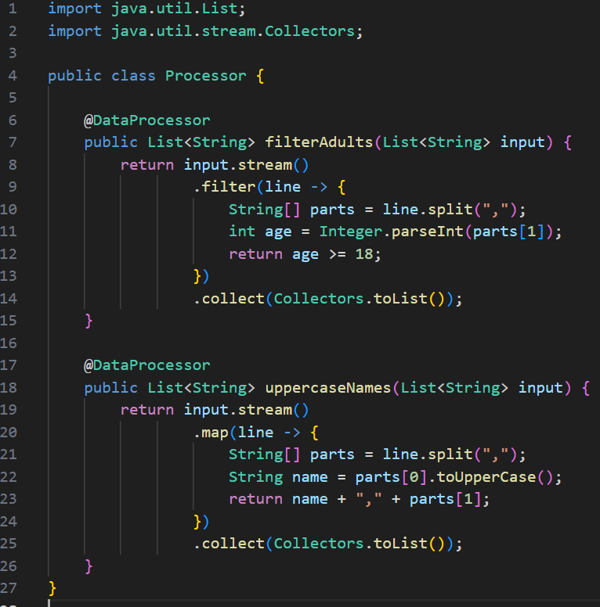
- Класс DataManager — управление данными и параллельная обработка
DataManager отвечает за:
- Регистрацию обработчиков — метод registerProcessor(Object processor) добавляет объекты, содержащие методы с аннотацией @DataProcessor;
- Загрузку данных — метод loadData(String filePath) читает строки из файла с использованием Files.readAllLines();
- Динамический поиск методов — метод processData() использует рефлексию для поиска всех методов с аннотацией @DataProcessor и для каждого создаёт задачу;
- Параллельное выполнение — каждый найденный метод оборачивается в Callable<List<String>> и отправляется в пул потоков ExecutorService (размер = количество доступных процессоров);
- Сбор результатов — результаты из Future объектов собираются в единый список обработанных данных;
- Сохранение результатов — метод saveData(String filePath) записывает обработанные данные в новый файл с помощью Files.write().
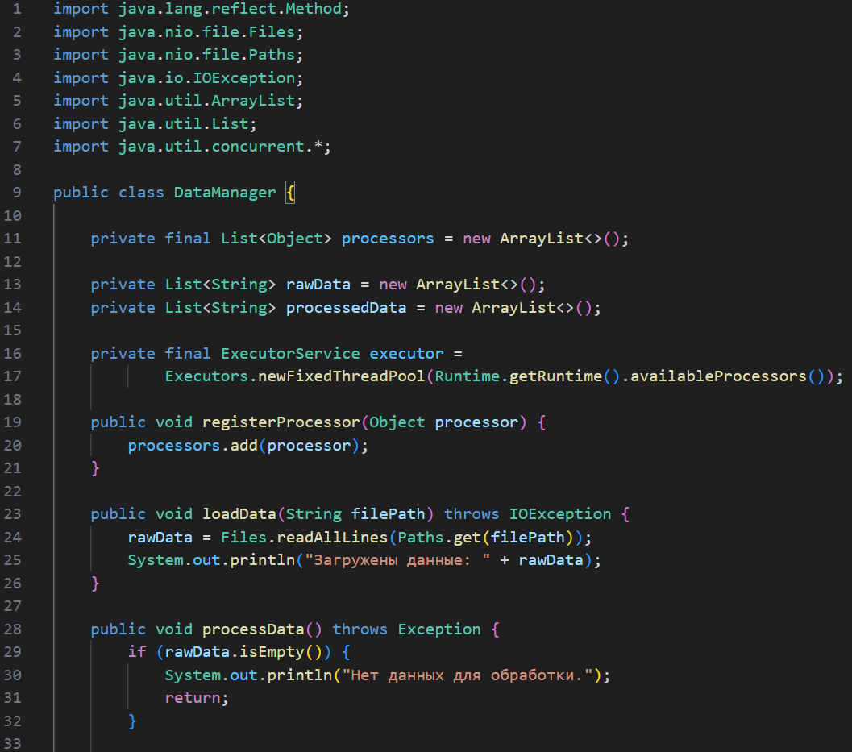
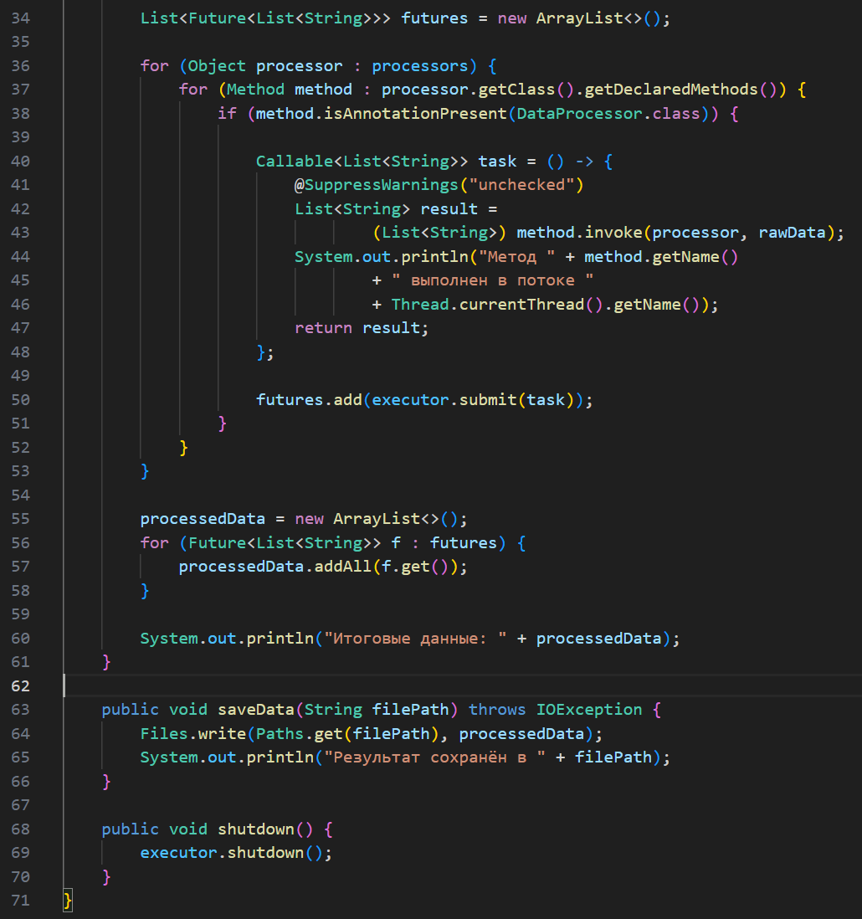

- Класс Main
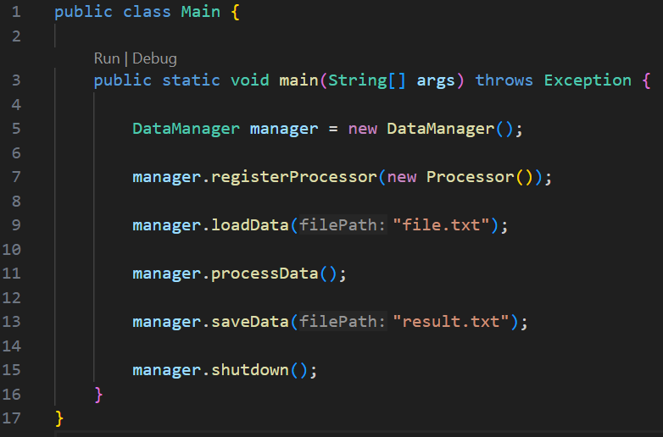
Исходные данные и результат:
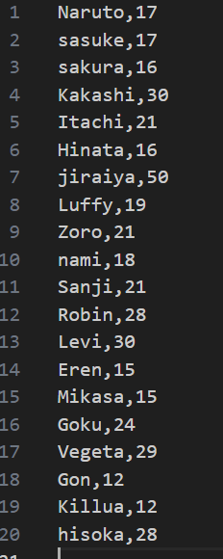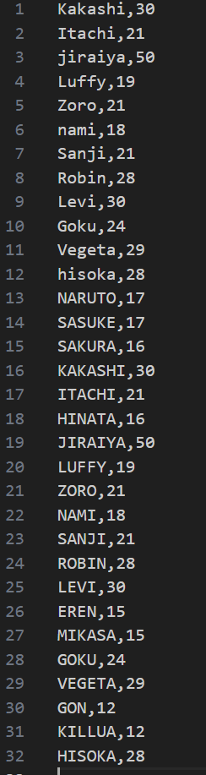

Вывод:
В ходе выполнения лабораторной работы №8 были освоены ключевые концепции современной Java:
- Аннотации позволяют добавлять метаданные к коду и использовать их для конфигурации поведения приложения;
- Stream API предоставляет функциональный подход к обработке коллекций, делая код более выразительным и компактным;
- ExecutorService обеспечивает удобное управление многопоточными вычислениями и параллельной обработкой данных;
- Рефлексия позволяет разрабатывать гибкие и расширяемые приложения, которые могут динамически адаптироваться к наличию определённых методов и аннотаций.
Ссылка на мой Github репозиторий с лабораторной: https://github.com/Furibado/Java-lab-work

